«Утверждаю»
Президент
ОО «Федерация шахмат
города Астаны»

________________________
А.Е.Тастамбеков
«____»____________ 2017 г.

Регламент
полуфинала чемпионата города Астаны среди мальчиков
(2010 г/р и моложе; 2008 г/р и моложе, 2006 г/р и моложе)

1. Общая информация
1.1 Соревнования проводятся с целью отбора сильнейших спортсменов для участия в финале чемпионата города Астаны в указанных выше возрастах.
1.2 Турниры проводятся в следующих шахматных школах города:
№ | Название турнира | Место проведения | Адрес | Схема проезда
1 | 2010 года рождения и моложе | Центральный шахматный Клуб «ASTANA» | ул.Асан Кайгы 2 (Блок 2,  ЖК «Территория Комфорта»)  заезд со стороны ул. Тараз | Приложение А
2 | 2008 года рождения и моложе | Академия шахмат Дармена Садвакасова | ул. Туркестан 32/1  (здание Международной школы г.Астана) | Приложение B
3 | 2006 года рождения и моложе | Шахматная  школа  «Маэстро» | ул.Сыганак, 14/1,  ЖК "Европа-Палас 2" | Приложение C

2. Участники соревнования и порядок регистрации
2.1 К участию в соревнованиях допускаются спортсмены в следующих возрастных группах:
- 2010 года рождения и моложе (3, 4 разряды, без разряда);
- 2008 года рождения и моложе (2, 3, 4 разряды, без разряда);
- 2006 года рождения и моложе (2, 3, 4 разряды, без разряда).
2.2 Допускается участие девочек в соответствующих возрастных группах, согласно приведенным выше разрядным требованиям.
2.3 Турнирный взнос для участия в соревнованиях составляет 5000 тенге. Собранные средства идут на оплату работы судейской коллегии и на организационные мероприятия.
2.4 Прием заявок:
№ | Название турнира | Заявки  принимаются до: | Почта, для подачи заявки
1 | 2010 года рождения и моложе | 5 октября до 18.00 | cshkastana@mail.ru
2 | 2008 года рождения и моложе | 12 октября до 18.00 | info@chessdarmen.kz
3 | 2006 года рождения и моложе | 5 октября до 18.00 | chess_school@mail.ru
2.5 Образец заявки в Приложении D.
2.6 Мандатная комиссия пройдет в помещениях проводящих школ по адресам, указанным выше в следующее время:
№ | Название турнира | Время проведения мандатной комиссии
1 | 2010 года рождения и моложе | 6 октября с 16.00 до 18.00
2 | 2008 года рождения и моложе | 13 октября с 16.00 до 18.00
3 | 2006 года рождения и моложе | 6 октября с 16.00 до 18.00

2.7 Участники, подавшие предварительные заявки, должны официально зарегистрироваться на мандатной комиссии.

3. Техническое положение
3.1 Соревнования проводятся по швейцарской системе в 8 туров по правилам ФИДЕ.
3.2 Расписание туров:
 | 2010 года рождения и моложе | 2008 года рождения и моложе | 2006 года рождения и моложе
1 тур | 7 октября в 10.00 | 14 октября в 10.00 | 7 октября в 10.00
2 тур | 7 октября в 16.00 | 14 октября в 16.00 | 7 октября в 16.00
3 тур | 8 октября в 10.00 | 15 октября в 10.00 | 8 октября в 10.00
4 тур | 8 октября в 16.00 | 15 октября в 16.00 | 8 октября в 16.00
5 тур | 14 октября в 10.00 | 21 октября в 10.00 | 14 октября в 10.00
6 тур | 14 октября в 16.00 | 21 октября в 16.00 | 14 октября в 16.00
7 тур | 15 октября в 10.00 | 22 октября в 10.00 | 15 октября в 10.00
8 тур | 15 октября в 12.00 | 22 октября в 16.00 | 15 октября в 16.00
3.3 Жеребьевка проводится с применением программы Swiss Manager.
3.4 Контроль времени: по 60 минут каждому участнику до конца партии.
3.5 За опоздание на тур более чем на 30 минут опоздавшему ставится поражение «-», сопернику ставится «+».
3.6 Запись партии обязательна. В случае, если партия ведется без записи, участник исключается из турнира.

4. Определение победителей. Награждение.
4.1 Победители турниров определяются по наибольшей сумме очков, набранных во всех партиях.
При равенстве очков последовательно решает:
а) личная встреча (если все участники дележа играли друг с другом);
б) коэффициент Бухгольца;
в) коэффициент Прогресса;
г) большее количество побед.
4.2 Участники, набравшие 5½ очков из 8 возможных, получают право участия в финале чемпионата города среди мальчиков до 7, 9, 11 лет соответственно.
4.3 Спортсменам, занявшим 1-3-е места, вручаются дипломы и медали турнира.

5. Руководство соревнованиями
5.1 Общее руководство соревнованиями осуществляет ОО «Федерация шахмат города Астаны».
5.2 Непосредственное проведение возлагается на судейскую коллегию, утвержденную руководителями проводящих организаций.

6. Контактная информация
Прием заявок:
Аубакиров Азамат Габитович  ЦШК «ASTANA» | + 7 702 888 14 15
Ибраев Нурлан Болатович  «Академия шахмат Дармена Садвакасова» | + 7 701 911 99 77
Скурыгин Антон Григорьевич  Шахматная школа «Маэстро» | + 7 777 338 23 87

ПРИЛОЖЕНИЕ А
Схема расположения ЦШК «ASTANA»
ул. Асан Кайгы 2 (блок 2, ЖК «Территория Комфорта»)
заезд со стороны улицы Тараз

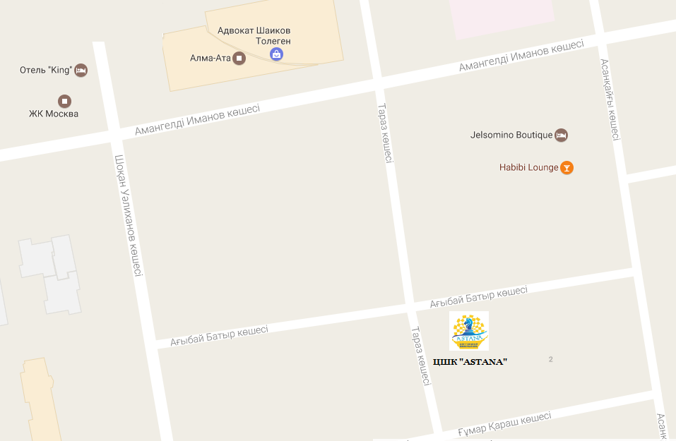

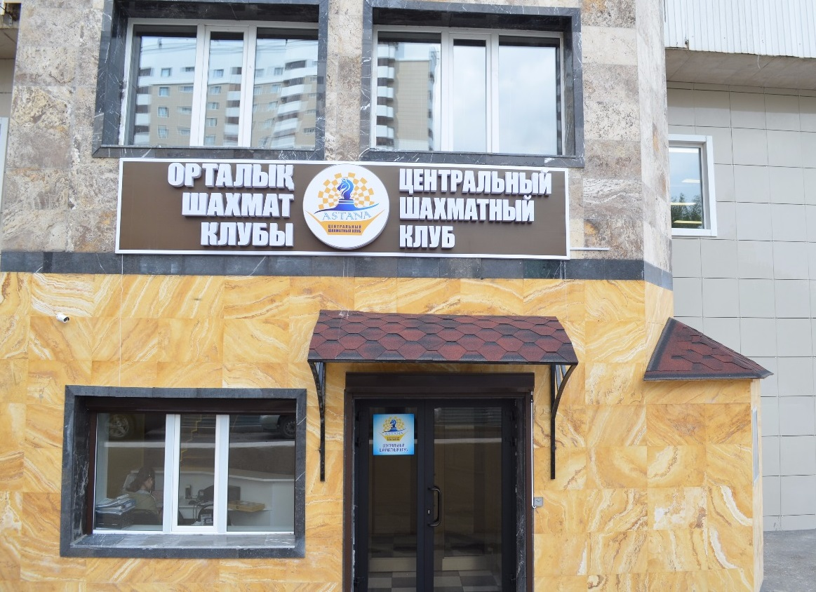

ПРИЛОЖЕНИЕ B
Схема расположения Академии шахмат Дармена Садвакасова
ул. Туркестан 32/1 (здание Международной школы г.Астана)

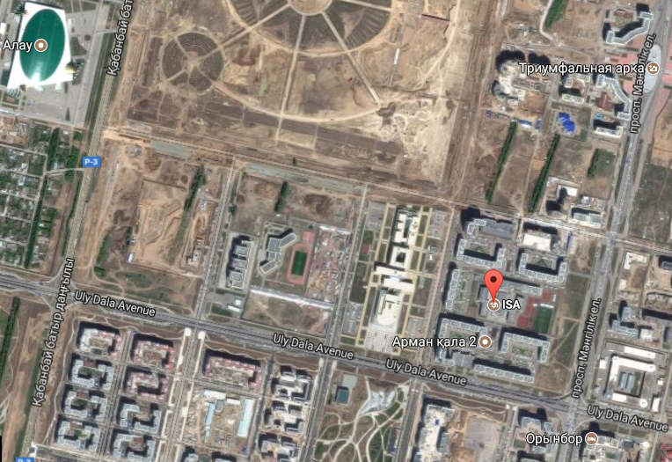

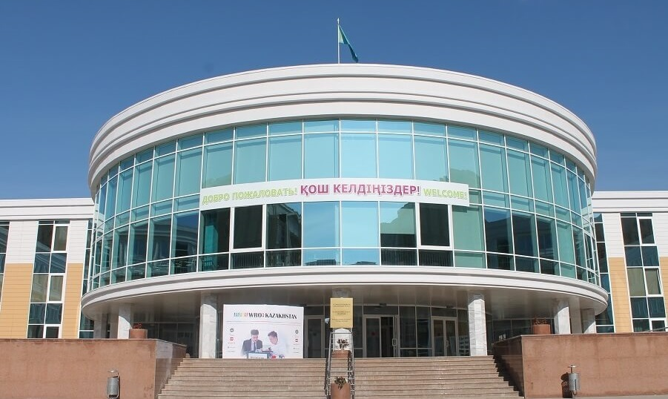

ПРИЛОЖЕНИЕ C
Схема расположения Шахматной школы «Маэстро»
ул.Сыганак, 14/1, ЖК "Европа-Палас 2"
(вход со стороны «Абу-Даби Плаза»)

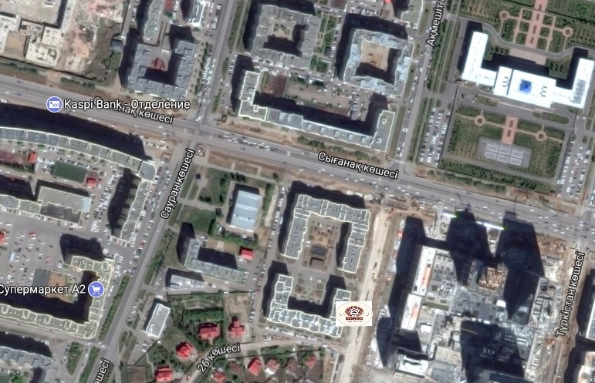

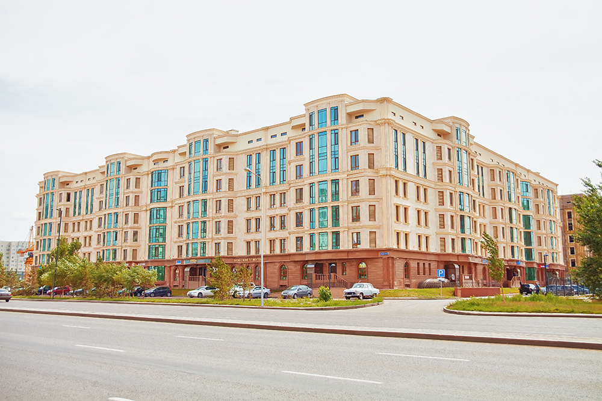

ПРИЛОЖЕНИЕ D
Заявка
на участие в полуфинале Чемпионате города Астаны среди мальчиков
(2010 г/р и моложе; 2008 г/р и моложе, 2006 г/р и моложе)
от __________________________________
контактный телефон (обязательно!: _________________

№  п/п | Фамилия, Имя | Пол | Год рождения | Разряд | Турнир | Тренер | Виза врача
1
2
3
4
5
6
7
8
9
10

Представитель:

